Documentação de Arquitetura – Projeto Portfólio Pessoal

Objetivo
Fazer um portfolio sobre minha vida , para a professora Victoria Hugo, com minhas descrições

Requisitos do Sistema – Projeto Portfólio

Requisitos Funcionais (RF)
ID | Descrição
RF01 | O sistema deve exibir uma seção "Sobre Mim" com imagem e texto do usuário.
RF02 | O sistema deve apresentar uma lista com as habilidades do usuário.
RF03 | O sistema deve conter informações basicas do usuário
RF04 | O sistema deve constar informações de contato de usuário
RF05 | O sistema deve ser responsivel
RF06 | O sistema deve conter um menu de navegacao (NAV)

Requisitos Não Funcionais (RNF)
ID | Descrição
RNF01 | O sistema deve ser desenvolvido utilizando as tecnologias HTML5 e CSS3.
RNF02 | O sistema deve possuir uma estrutura de diretórios organizada.
RNF03 | O site deve carregar completamente em até 3 segundos em uma conexão padrão.
RNF04 | O código deve seguir boas práticas de indentação e comentários (quando necessário).
RNF05 | O site deve ser compatível com os navegadores Chrome, MacNavegation
RNF06 | 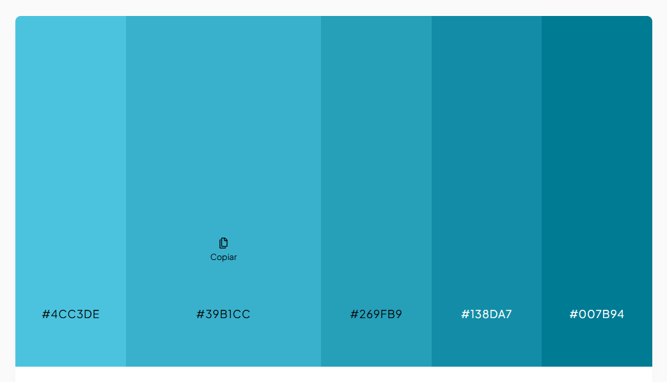  O sistema deve contar com as seguintes paleta de cores:

Estrutura de Diretórios

/portfolio/
│
├── index.html → Página principal
├── style.css → Arquivo de estilos
├── /img/ → Pasta para imagens (ex: foto de perfil)
│ └── foto.jpeg
├── /docs/ (opcional) → Pasta para salvar esta documentação
└── README.md (opcional) → Informações sobre o projeto

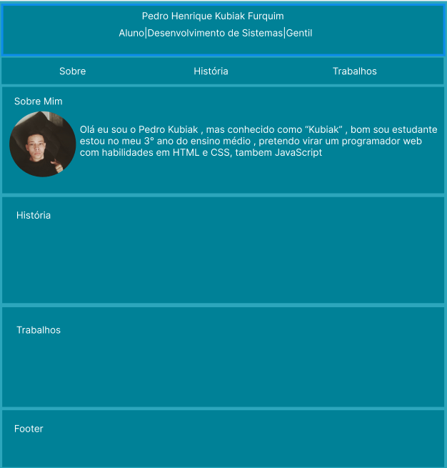
Protótipo (Wireframe)

Tecnologias Utilizadas
- HTML5 – Estrutura da página
- CSS3 – Estilização e layout responsivo
- VS Code – Editor de código
- GitHub (opcional) – Versionamento e publicação
- Ferramentas para protótipo: Figma

